**Utskottsrapport S13**:

Ordförande: .

Har upptäckt att vi är flera stycken i styrelsen som inte får mejl från kåren, men det är förhoppningsvis löst nu. Vi hade diskussionsmöte 26/4 där vi delade upp projektgrupper för det vi vill ha gjort innan sommaren, samt bestämde oss för att ha ett extra VTM. Annars har det mest varit omtentor och valborg för min del.

Är i Köpenhamn 6-8 maj.

Vice Ordförande:

Haft diskussionsmöte där vi bland annat skapade projektgrupper där jag är med i två av dem. Arbetet i projektgrupperna har kommit igång. Emmy är borta 6-8 maj och jag leder styrelsemötet den här veckan

**$₭a₮¥₪ä₴teri€₸**

Även fast det är lång tid sen senaste mötet har väldigt lite ekonomisk aktivitet skett. Antagligen pga omtentaveckor + påsk + valborg. Har jobbat igenom alla intäktsräkningar för iZettle för 2018.

🎵ä🌱🎐🎵🌀💲👢🎐✅💲⛎🌴💲🎋⚽🌴🌴🎗🌴:

Lunchföreläsning igår. Det gick bra, sektionskockarna lagade. Folk tyckte gott och det var nästan fullt. Pub idag i Edekvata. Det går nog bra. Sålt en hel del marknadsföring också, det är enkla pengar. Hoppas folk inte tycker jag spammar.

Aktivitetsutskottet:

Varit omtentaperiod, gick väl sådär med plugget. Haft lite sportgrejer, var tandemkickoff vilket verkade kul (var ej själv där), visat lite GoT några gånger. Spelkväll ikväll. Det Emmy sa också.

**Informa*t*ionsu*t*sko*tt*e*t*:**

**Har inte hänt så mycket sen senaste mötet. Looggorna går långsamt framåt. Arkad vill göra mer reklam/rekrytering för kordinatorer till arkad. Har också skrivit min text till niolleguiden :)**

ƈąʄéɱäʂɬɛཞıɛɬ

Minns ej när caféet var öppet senast, 2 veckor?, 2 år?, 2 millenium?? Har hängt en hel del med styrelsen <3. Sista maj är inte längre bara till för att fira valborg utan även startskottet för D´revolution. Har planerat och fixat för storacafétackphesten som händer 6 maj. Har fått se hur de ser ut inne i LED, är djupt avundsjuk :’(

**Källarmästeriet:**

**Det har inte hänt så mycket inom Källarmästeriet under den senaste tiden då det har varit omtentor etc. Vi har i alla fall börjat planera Snickerboa (kom på det (hets)) och jag har hängt en del med styrelsen C:**

# Nollningsutskottet:

Filmat massa inför temasläppet på onsdag. Bråkat med olika instanser på LU och LTH. Många representationstillfällen i veckorna.

Sexmäs*t*erie*t*:

studierådet:

Mer kontakt med kursombud. Möten. Anm. dig. Haft möte med programlendingarsreppar om vad vi vill hitta på. Kontaktar de som vinner CEQ. skaffat en valp. tagit över som dig-rep

**Veckans söta djur:**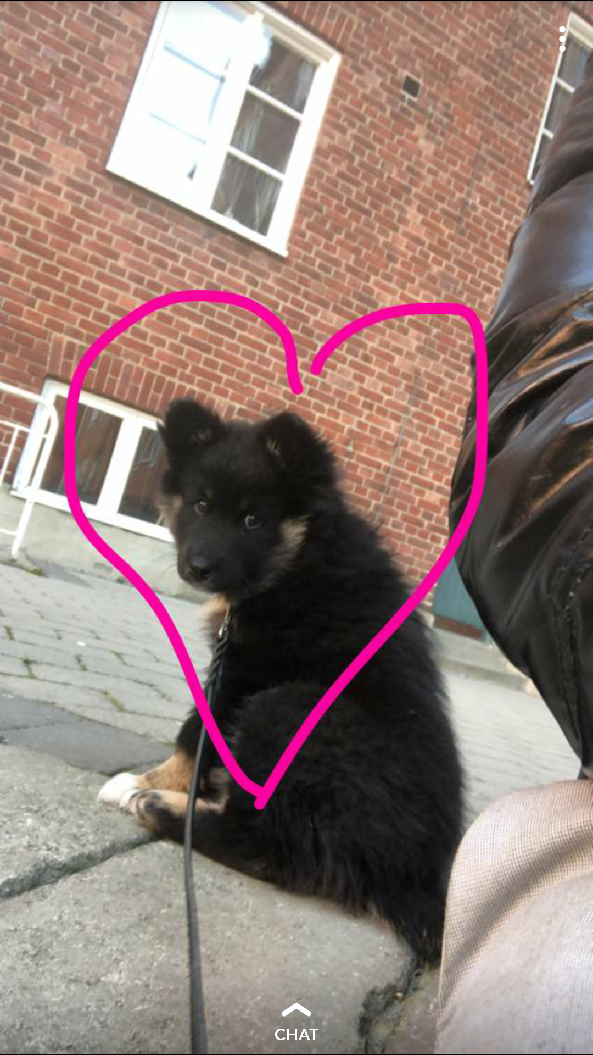

**Veckans memes:**

